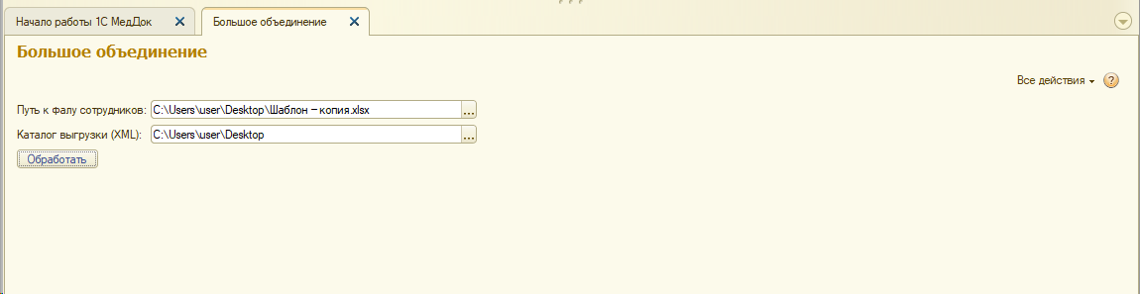

Открываем обработку. Путь к файлу сотрудников – таблица с сотрудниками, построенная по определенному шаблону (про него чуть позже). Каталог выгрузки (XML) – каталог, куда будет выгружаться файлик.

Шаблон эксель выглядит следующим образом:

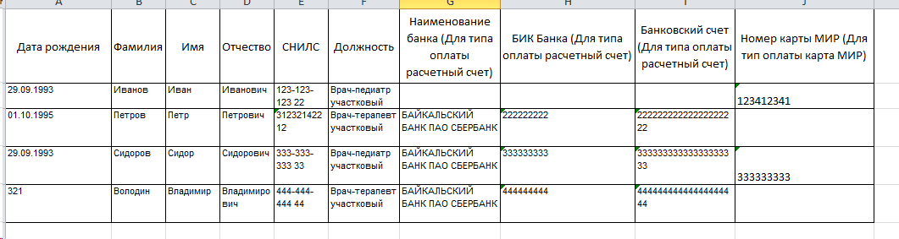

Типы данных желательно, чтобы все были текстовыми (хоть и есть обработка числовых значений). СНИЛС может быть как слитный, так и с тире. Дата рождения обязательно должна быть в формате дд.мм.гггг, иначе в СФР не загрузится (там определенный шаблон).

Лично я брал данные по сотрудникам из 1С ЗКГУ – Кадровые отчеты - Отчет личные данные со следующими настройками:

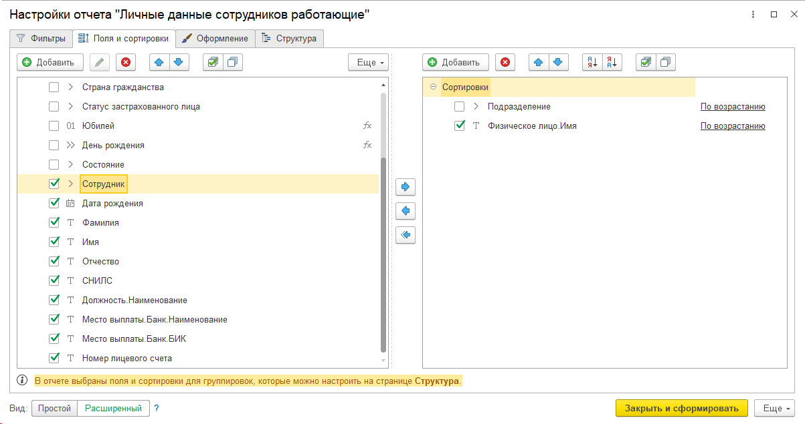

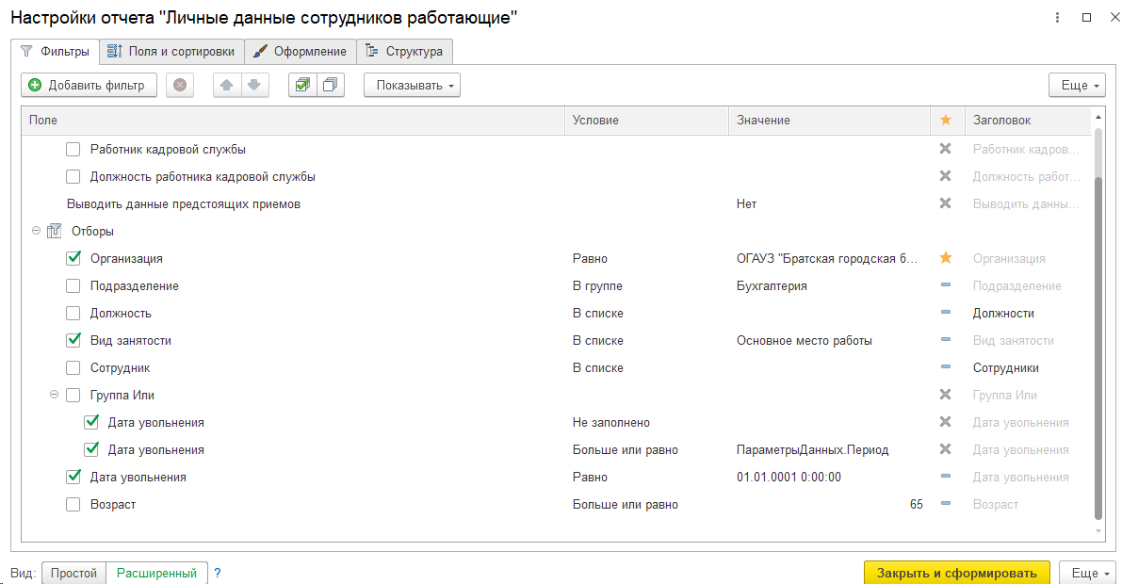

Сохранил в эксель и, по сути, больше ничего не менял. (Ладно менял, убрал колонку сотрудник, так как выгружал ее для сверки с фамилиями),

Если способ оплаты карта мир, тогда в сотрудника внесется значение последнего столбика, в ином случае значения наименования банка, БИК банка и Банковского счета. Это для скриншота далее. Будьте внимательны, по приоритету берется значение номера карты МИР.

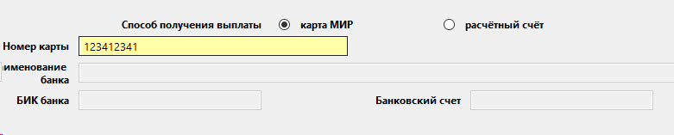

Можете вставить свои данные прямо в эту таблицу (главное шапку сохранить, загрузка начинается со второй строки).

После нажатия кнопки обработать в каталоге выгрузки появится файлик xml следующего вида:

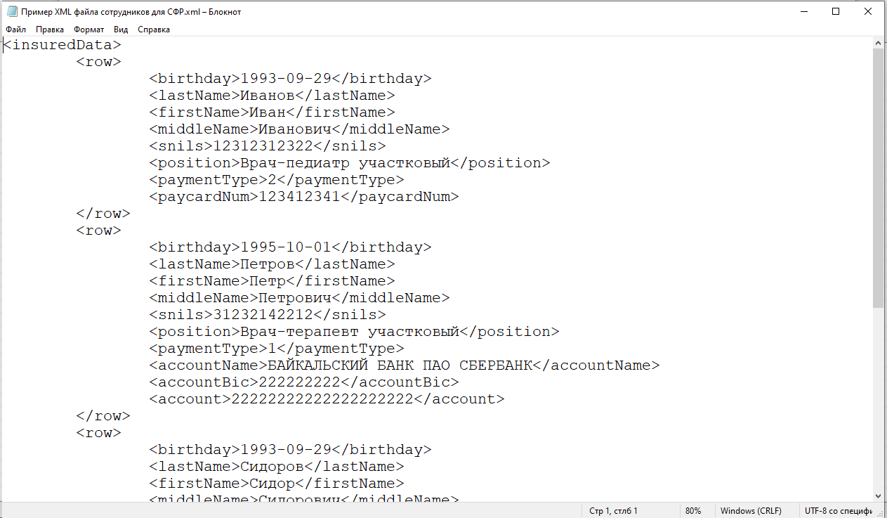

Далее переходим в СФР – Документы – Сотрудники – Импорт. Указываем наш файл и он загружается.

